**BUKTI KORESPONDENSI**

|  |  |  |
| --- | --- | --- |
| Lampiran | : | *Peer Review* proses korespondensi submit publikasi jurnal ilmiah internasional |
| Nama Jurnal | : | Journal of Human Rights, Culture and Legal System |
| Indeks | : | Terindeks pada database Internasional |
| Judul Artikel | : | *Environmental Justice at the Environmental Regulation in Indonesia and Uzbekistan* |

|  |  |  |  |
| --- | --- | --- | --- |
| **No.** | **Item** | **Tanggal** | **Halaman** |
| **1** | **Informasi Login – Register Baru** | 1 Juni 2023 | 1 |
| **2** | **Konfirmasi Penyerahan** | 1 Juni 2023 | 2 |
| **3** | **Notifikasi untuk perubahan status artikel** | 21 Juli 2023 | 3 |
| **4** | **Pesan dari Editor** | 21 Juli 2023 | 4 |
| **5** | **Instruksi untuk Penulis** | 28 Oktober 2023 | 5 |
| **6** | **Bukti Pembayaran dan rencana Artikel Terbit** | 30 Oktober 2023 | 6 |
| **7** | **Bukti Pembayaran dan Artikel** | 30 Oktober 2023 | 7 |
| **8** | **Surat Penerimaan Artikel** | 28 Oktober 2023 | 8 |

**1**. **Informasi Login – Register Baru**

**2**. **Konfirmasi Penyerahan**

**3. Notifikasi untuk perubahan status artikel**

**4. Pesan Editor**

**5. Instruksi untuk Penulis**

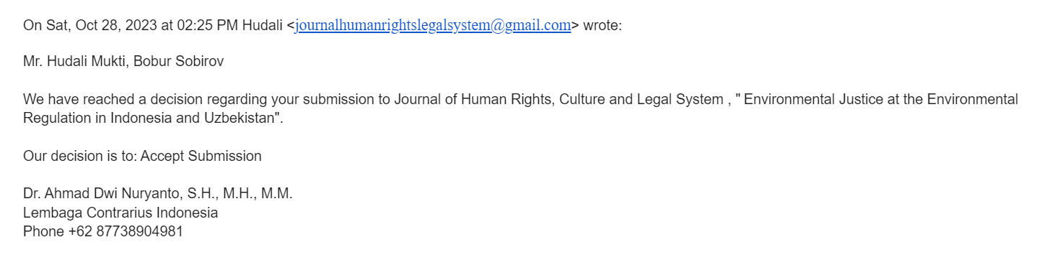

**6. Bukti Pembayaran dan rencana Artikel Terbit**



**7. Bukti Pembayaran dan Artikel**

**8. Surat Penerimaan Artikel**

